Raffinamento dei Requisiti:

0. Recapito:
- 0.1. indirizzo :
  - 0.1.1. Via : stringa
  - 0.1.2. Civico : stringa
  - 0.1.3. Cap : intero di 5 numeri
- 0.2. telefono : stringa
- 0.3. email : stringa

1. Anagrafica:
- 1.1. nome : stringa
- 1.2. cognome : stringa
- 1.3. data di nascita : data

2. Pazienti interni:
- 2.1. anagrafica (v. req. 0)
- 2.2. recapito : (v. req. 0)
- 2.3. data ricovero : se e solo se disponibilità di posti letto ha esito positivo
- 2.4. stanza del ricovero (v. req. 4) : non potrà cambiare
- 2.5. inizio ricovero : intero < fine ricovero
- 2.6. fine ricovero : intero > inizio ricovero

3. Medici:
- 3.1. anagrafica (v. req. 0)
- 3.2. Pazienti in cura (v. req. 2)
- 3.3. Pazienti esterni per prestazione (. req. 7)
- 3.4. specializzazioni:
  - 3.4.1. primaria : stringa 1..1
  - 3.4.2. secondarie : stringa 0..*

4. Stanze:
- 4.1. numero posti letto : intero compreso tra 1 e 8 compreso
- 4.2. numero piano : intero >= 0
- 4.3. numero settore : intero >= 0

5. storico dei pazienti:
- 5.1. pazienti (v. req. 2)

6. Giro delle visite:
- 6.1. medici (v. req. 3)
- 6.2. ordine del giro : un insieme del numero stanza e numero settore in ordine crescente [(1, 1), (1, 3), (3, 4), (7, 1), (7, 7)]
  - 6.2.1. numero stanza
  - 6.2.2. numero settore

7. Pazienti Esterni:
- 7.1. anagrafica (v. req. 1)
- 7.2. prestazione medica : ortopedica, dermatologica ect...
  - 7.2.1 data prestazione
  - 7.2.1 descrizione : stringa

999. Il sistema gestisce anche:
- 999.1. prestazioni mediche fatte da medici dell’ospedale a pazienti esterni.
- 999.2. il sistema deve restituire l’insieme dei medici maggiormente idonei a soddisfare la scelta del paziente della specializzazione del medico. Il criterio di idoneità è il seguente:
  - - se esistono medici con specializzazione primaria pari ad s, il risultato è l’insieme di tali medici.
  - - Altrimenti, il risultato è l’insieme dei medici che hanno s tra le loro specializzazioni secondarie.
- 999.3. Il sistema QuickHospital è accessibile ai medici, al personale amministrativo e a quello dell’ufficio prenotazioni

Diagramma UML concettuale:

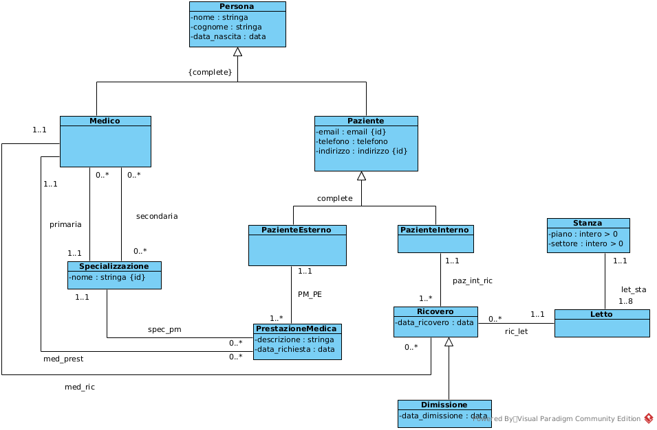

Specifica dei tipi di dati:
- indirizzo : tipo record con campi:
  - via : stringa
  - civico : stringa
  - cap : stringa di 5 caratteri alfanumerici

- telefono : stringa ^(\+?\d{1,4})?(\s?[\(\)-\d\s]{3,15})$

- email : stringa ^[a-zA-Z0-9._%+-]+@[a-zA-Z0-9.-]+\.[a-zA-Z]{2,}$

Specifica delle classi e vincoli:

Operazioni ausiliari
- sovrapposti(i1 : Data, f1 : Data, i2 : Data, f2 : Data) : Booleano:
- precondizioni:
  - deve essere vero che i1 <= f1 e che i2 <= f2
- postcondizioni:
  - L'operazione non modifica il livello estensionale
  - result = true se i1 <= f2 oppure i2 <= f1 altrimenti false

Specifica della classe Persona:
[V.Paziente.non_ricovero_se_stesso] Un paziente non può occuparsi del ricovero di se stesso:
- Per ogni pers:Persona, non deve esistere un ric:Ricovero tale che:
  - sia med:Medico, tale che (ric, med):ric_med e che med = pers
  - sia paz:Interno, tale che (paz, ric):paz_ric e che paz = pers

[V.Paziente.non_prestazione_a_se_stesso] Un paziente non può eseguire una prestazione a se stesso:
- Per ogni pers:Persona, non deve esistere una prest:Prestazione tale che:
  - sia med:Medico, tale che (prest, med):prest_med e che med = pers
  - e che sia paz:Esterno, tale che (paz, ric):paz_ric e che paz = pers

Specifica della classe Paziente:
[V.Paziente.non_ricoverato_piu_volte_stessa_data] Un paziente non può essere ricoverato un'altra volta mentre è già ricoverato
- Per ogni p:Interno, sia R l'insieme di tutti i r:Ricovero, tali che (p, r):paz_ric.
- Non devono esistere r' e r'' tali che r' != r'' e che sovrapposti(r'.data_ricovero, r'.data_dimiss, r''.data_ricovero, r''.data_dimiss)

Specifica della classe Ricovero:
[V.Ricovero.data_valida] La data di ricovero deve venire prima della data di dimissione
- Per ogni r:Ricovero, deve essere vero che r.data_ricovero <= r.data_dimiss

Specifica della classe PostoLetto:
[V.PostoLetto.posto_letto_non_occupato] due ricoveri non possono esser fatti sullo stesso posto letto alla stessa data
- Per ogni pl:PostoLetto, sia R l'insieme di tutti i r:Ricovero, tali che (r, pl):ric_pl.
- Non devono esistere r' e r'' tali che r' != r'' e che sovrapposti(r'.data_ricovero, r'.data_dimiss, r''.data_ricovero, r''.data_dimiss)

- disponibili(d : Data) : PostoLetto[0..*]:
- precondizioni:
  - Nessuna

- postcondizioni:
  - L'operazione non modifica il livello estensionale
  - Sia PL l'insieme di tutti i pl:PostoLetto, tali che:
    - Sia R l'insieme di tutti i r:Ricovero tali che (r, pl):ric_pl
    - Non esista un r in R tale che sovrapposti(r.data_ricovero, r.data_dimiss, d, d)
    - result = PL

Specifica della classe Prestazione:
[V.Prestazione.medico_ha_specializzazione_richiesta] Il medico deve avere la specializzazione richiesta dalla prestazione
- Per ogni prest:Prestazione, sia med:Medico tale che (prest, med):prest_med e sia spec:Specializzazione tale che (prest, spec):prest_spec,
- deve esistere il link (spec, med):spec_primaria o il link (spec, med):spec_secondaria

Specifica della classe Medico:
[V.Medico.specializzazione_medico_coerenti] Il medico non può avere una specializzazione sia come secondaria che come primaria
- Per ogni med:Medico, non deve esistere una spec:Specializzazione tale che esistono entrambi i link (med, spec):spec_primaria e (med, spec):spec_secondaria

Diagramma Use-Case:

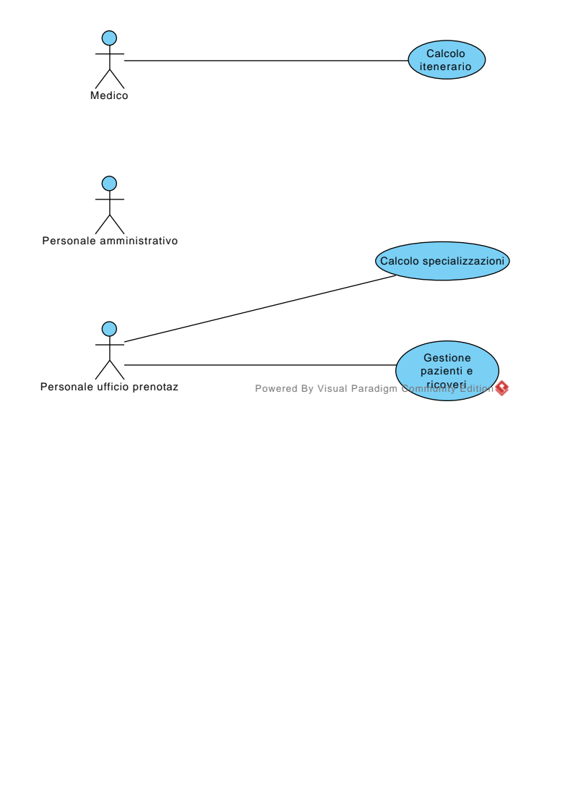
Specifica di Use-Case:

[Calcolo itinerario]
calcolo_itinerario(med: Medico) : {Intero >= 0, Intero >= 0} :
- precondizioni:
- Nessuna

- postcondizioni:
- Sia R l'insieme di tutti i ric:Ricovero, tali che (ric, med):med_ric
- Per ogni ric in R, sia PL l'insieme di tutti i pl:PostoLetto, tali che (ric, pl):ric_pl
- Sia ST l'insieme di tutte le st:Stanza, tali che st partecipa al link dell'associazione con un pl in PL
- Sia Res l'insieme delle coppie (p, s), dove per ogni st:Stanza in ST:
- p è l'attributo st.piano
- s è l'attributo st.settore
- result = Res

[Calcolo specializzazioni:]
calcolo_specializzazioni(s: Specializzazione) : Medico[0..*]:
- precondizioni:
- Nessuna

- postcondizioni
- Sia M_primaria l'insieme di tutti i med:Medico, tale che (s, med):spec_primaria
- Sia M_secondaria l'insieme di tutti i med:Medico, tale che (s, med):spec_secondaria
- Se M_primaria è un insieme vuoto allora result = M_secondaria altrimenti result = M_primaria

[Gestione pazienti e ricoveri:]
registrazione_ricovero(data_ricovero : Data, int : Interno, med : Medico, pl : PostoLetto) :
- precondizioni:
- pl deve essere presente nell'insieme pl.disponibili(data_ricovero)

- postcondizioni:
- viene creati e restituiti i seguenti link/oggetti:
- ric:Ricovero, tale che:
- ric.data_ricovero = data_ricovero
- (ric, pl):ric_pl
- (int, ric):paz_ric
- (ric, med):ric_med

registra_dimissione(ric : Ricovero, data_dimissione : Data) : Data:
- precondizioni:
- Nessuna

- postcondizioni:
- viene creato e restituito l'attributo ric.data_dimissione = data_dimissione

registra_paziente(nome : Stringa, cognome : Stringa, data_nasc : Data, email : Email [0..*], tel : NumTel[0..*], recapito : Indirizzo, prest : Prestazione[0..1]) :
- precondizioni:
- Vengono creati e restituiti i seguenti link/oggetti:
- paz:Paziente, tale che:
- paz.nome = nome
- paz.cognome = cognome
- paz.data_nasc = data_nasc
- paz.email = email
- paz.tel = tel
- paz.recapito = recapito
- (paz, prest):paz_prest

